

“EXAMEN FINAL: CASO LA METROPOLITAN HOUSING AGENCY (MHA)”

0002180408 - NombreDeUsuario
Universidad Nacional de Ucayali
FACULTAD DE INGENIERÍA DE SISTEMAS Y DE INGENIERÍA CIVIL
Escuela profesional de Ingeniería de Sistemas
Análisis de sistemas

2024 – I

Modelo de casos de uso de negocio
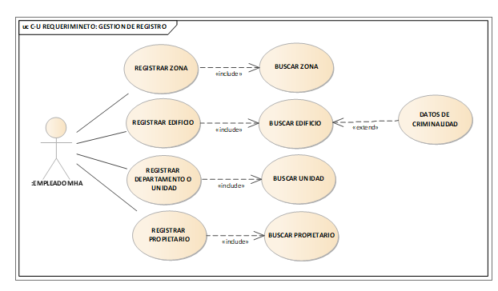

Modelo de casos de uso de requerimientos
- C-U Requerimiento: Gestión de registro.
- C-U Requerimiento: Gestión de servicio de información.
- C-U Requerimientos: Generar reportes

Requerimientos funcionales y no funcionales

Requerimientos funcionales:

- El sistema debe permitir registrar y almacenar información sobre cada edificio considerado bajo costo, incluyendo nombre, dirección, tamaño, propietario(s), poseedor de la hipoteca, renovaciones y reparaciones, y disponibilidad para personas con discapacidades.
- El sistema debe almacenar datos de la zona acerca de los límites geográficos, ingresos promedio de la población, servicios públicos elegidos, negocio principal, inversiones, y datos demográficos y económicos.
- Mantener una cantidad limitada de datos de criminalidad por zona.
- Mantener información detallado de las unidades disponibles y no disponibles de cada edificio.
- Conservar datos de ocupación promedio de la unidad.
- Proveer información sobre la disponibilidad de habitaciones de bajo costo.
- Proveer información de los propietarios.
- Generar informes de las zonas censadas, edificios, condominios, propietarios registrados dentro de la organización MHA.

Requerimientos no funcionales:

- Proteger la confidencialidad y privacidad de los datos almacenados ante posibles ataques cibernéticos.
- El sistema debe escalar a un posible aumento de datos debido al alcance que puede tener la organización MHA.
- Brindar una interfaz gráfica fácil de usar para la entrada y consulta de datos.
- Garantizar que la información sea accesible para los empleados de MHA y otras entidades autorizadas.
- Asegurarse que el sistema esté disponible las 24 horas del día para los usuarios autorizados.
- Facilitar la actualización y mantenimiento del sistema para la implementación de nuevas funcionalidades o modificaciones en el sistema.
- Asegurar la recuperación rápida de datos en caso de fallos.
- Brindar seguridad al acceso de la información del sistema mediante un usuario y contraseña para los empleados autorizados de la organización MHA.

Reglas del negocio

- La MHA debe mantener datos actualizados sobre la ubicación, disponibilidad y condiciones de los alojamientos de bajo costo.
- Se deben registrar datos de criminalidad para cada edificio y registrar datos los límites geográficos, ingresos promedio, servicios públicos, datos demográficos y económicos de cada zona.
- Cada unidad dentro de los edificios debe estar catalogada con su tipo, tamaño, número de recámaras, cantidad de baños, instalaciones de cocina y comedor, ubicación y otras consideraciones especiales.
- El administrador de la MHA solo puede proporcionar información sobre la disponibilidad de viviendas de bajo costo a otras entidades autorizadas con los mismos intereses y propósitos.
- Se deben conservar los datos del propietario si este abandona la unidad.
- La MHA debe llevar a cabo actividades de relaciones públicas para aumentar la conciencia sobre la necesidad de alojamiento de bajo costo.

Historias de usuario

Identi  ficador | Épica | Nombre  HU | Descripción HU | Prioridad | Criterios de aceptación.
H1 | 1 | Gestión de registro | Como empleado de MHA quiero poder registrar al propietario y su departamento de bajo costo en un edificio dentro de la zona o área de operación de la organización. | Alta. | Al ingresar los datos de una unidad, debo poder ingresar la ubicación, disponibilidad y condiciones de alojamiento del edificio y en su zona respetiva.  Debo poder asignar a cada edifico datos de criminalidad.  Debo poder registrar para cada zona sus limites geográficos, ingresos promedios de la población, servicios públicos, datos geográficos y económicos.  Poder almacenar el nombre y dirección del propietario, nombre y dirección del poseedor de la hipoteca y la disponibilidad para discapacitados dentro de cada edificio.  Debo poder ver los datos de un ocupante, así como la ocupación promedio de cada unidad.  Debo poder realizar operaciones básicas de búsqueda, modificación y eliminación de datos.
H2 | 2 | Gestión de servicio de información. | Como empleado de MHA quiero acceder a toda la información de las unidades registradas y disponibles para cada condición de servicio. | Alta. | Debo poder seleccionar, buscar todas las unidades disponibles a bajo costo y mostrame en un regsitro los datos de edificio y zona.  Debo poder verificar las condiciones como: lugar para discapacitados, datos de criminalidad y ubicación; que publico me solicita acerca de una o muchas unidades.  Verificar la salida de información confidencial de la unidad con previa autorización del administrador de MHA a las entidades o agencias que me lo solicitan.
H3 | 3 | Generar reportes. | Como empleado MHA, quiero poder ver informes detallados del flujo de entrada y salida de datos recolectados y compartidos. | Media. | Quiero poder generar reportes personalizados sobre la disponibilidad de viviendas por zona, tipo de unidad y precio, para que pueda identificar las áreas con mayor demanda.  Quiero poder comparar las tasas de ocupación de edificios similares, para que pueda identificar las mejores prácticas de gestión de propiedades.  Quiero poder generar informes sobre el tiempo promedio que tarda en alquilar una unidad.

